Lección 7: ¿Qué es un arreglo?
- Aprendamos sobre arreglos.

Calentamiento: Cuál es diferente: Colecciones de fichas
¿Cuál es diferente?
A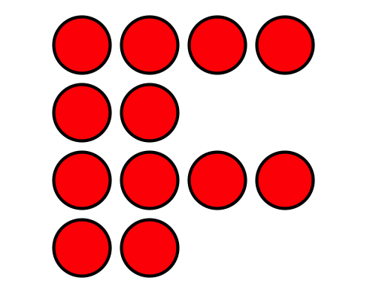
B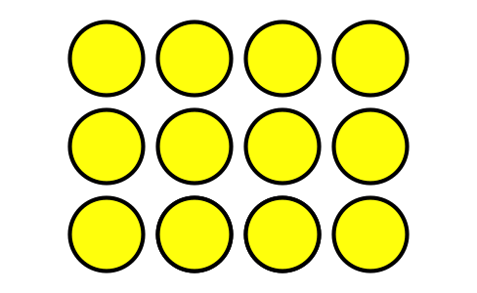
C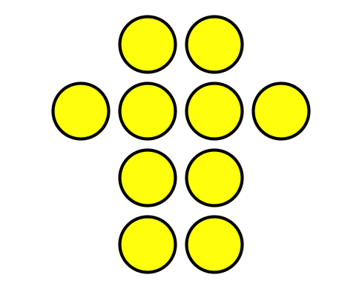
D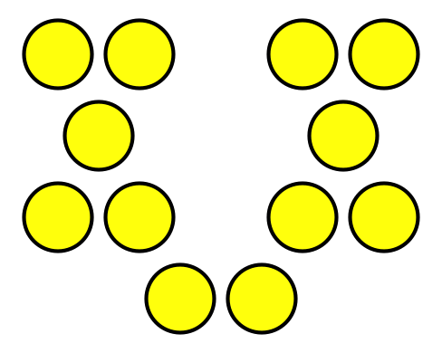

7.1: ¿Qué es un arreglo?
Organiza cada grupo de fichas en filas iguales, sin usar fichas adicionales.
- ¿Cuántas fichas hay en total? _____
- Muestra cómo organizaste las fichas. Usa palabras, dibujos o números.
- ¿Cuántas fichas hay en total? _____
- Muestra cómo organizaste las fichas. Usa palabras, dibujos o números.
- ¿Cuántas fichas hay en total? _____
- Muestra cómo organizaste las fichas. Usa palabras, dibujos o números.

7.2: Filas de fichas

- 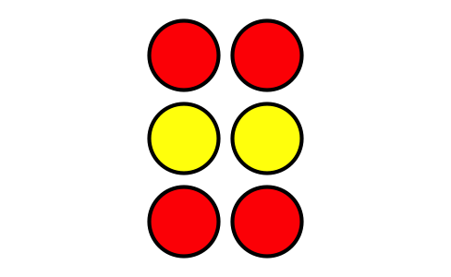
  - ¿Cuántas filas hay en este arreglo?
  - ¿Cuántas fichas hay en cada fila?
  - ¿Cuántas fichas hay en total?

  - ¿Cuántas filas hay en este arreglo?
  - ¿Cuántas fichas hay en cada fila?
  - ¿Cuántas fichas hay en total?
- Usa 6 fichas para hacer 2 filas que tengan el mismo número de fichas cada una. ¿Cuántas fichas hay en cada fila?
- Usa 20 fichas para hacer 4 filas que tengan el mismo número de fichas cada una. ¿Cuántas fichas hay en cada fila?
© CC BY 2021 Illustrative Mathematics®

